
The Birth of John the Baptizer
El nacimiento de Juan el Bautista
Lucas 1:5–25 Lucas 1:57–64
Lesson Overview
Today’s Truth | Dios escucha nuestras oraciones.
Objective | KNOW: The children will know that God hears their prayers.  DO: The children will talk with God.
Materials | - Quarter 1 Picture book, Bible, chalk  - Copies of the memory verse coloring page for the children to take home.  - Horn, gong, or drum  - Ball (Make a ball by tying wrappen (plastic bag) into knots many times, or fill an old sock with scrap material.)
Memory Verse | Lucas 1:13 Pero el ángel le dijo: "No temas, Zacarías; tu oración ha sido escuchada. Tu esposa Isabel te dará a luz un hijo, y le pondrás por nombre Juan".
Homework | Habla con Dios todos los días de esta semana. Puedes hablar con Dios en cualquier lugar y en cualquier momento y Él te escuchará. Puedes hablar con Dios cuando estás lavando los platos o cuando caminas para visitar a tus vecinos. ¿Dios está diciendo “sí”, “no” o “espera”?

Detailed Lesson Plan
Song
Opening
Welcome
- Be sure the children know you are happy to see them!
- Introduce yourself and your helpers.
Sharing Time
¿Qué es algo que Dios te ha dado?
- (Give children time to share.)
Demos gracias a Dios por sus regalos para nosotros.
Prayer
- Let the children share praises and prayer requests.
- Keep a record of what the children are sharing so you can remember to thank God together for answered prayers.
- Spend time praying together. Let the children pray out loud if they volunteer. Do not force anyone to pray out loud.
Song
Words to Discuss
- On the blackboard, write the “Words to Discuss” from the list below.
Analicemos algunas palabras que nos ayudarán a comprender mejor la historia bíblica de hoy.
- Oración: Hablando con Dios. ¿Dónde hay algunos lugares donde oramos? ¿Cuáles son algunas de las cosas que podemos hacer mientras oramos? ¿Tenemos que usar cierto lenguaje o voz cuando oramos?
- Sacerdote: Alguien que hace sacrificios a Dios en nombre de los demás.
- Ángeles: Seres espirituales creados por Dios para servirle y adorarlo. A menudo utilizados por Dios como sus mensajeros.
- Profeta: Un hombre o una mujer que Dios usa como su mensajero.
Song
Bible Story / Lesson
Materials: Horn, gong, or drum
- Show the horn, gong or drum to the children.
- ¿Para qué usamos esto? (Para convocar a personas a una reunión)
- Cuando suena la bocina, ¿todos la oyen siempre? (No, puede que estén en la granja o que estén durmiendo).

Introduce Truth
Dios escucha nuestras oraciones.

Bible Story: Luke 1:5–25 Luke 1:57–64
[
]
[ ]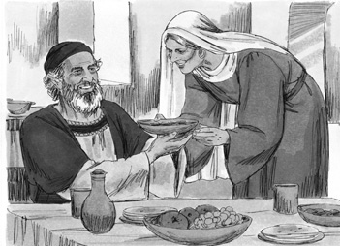
1–1

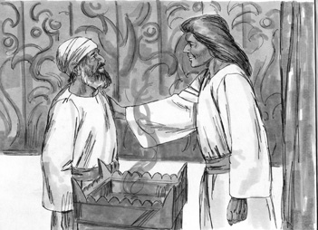
1–2

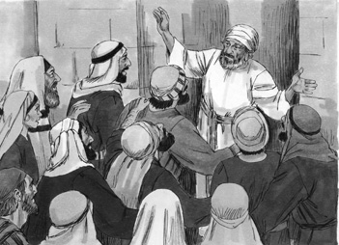
1–3

Dios escucha nuestras oraciones.
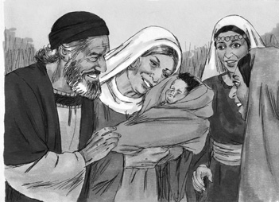
1–4

Application

- Ask if there is anyone who would like to be a part of God’s family. Take time to counsel them after class.

Dios escucha nuestras oraciones.
Homework
Habla con Dios todos los días de esta semana. Puedes hablar con Dios en cualquier lugar y en cualquier momento y Él te escuchará. Puedes hablar con Dios cuando estás lavando los platos o cuando caminas para visitar a tus vecinos. ¿Dios está diciendo “sí”, “no” o “espera”?
Prayer / Song
Review Game
Throw the Ball at the Target on the Wall
Materials

- Make a target as shown on the blackboard or wall.
- Ball (Make a ball by tying wrappen (plastic bag) into knots many times, or fill an old sock with scrap material.)
- Draw a line on the floor for the children to stand behind.
How to Play
- Divide the class into 2 teams.
- The first team tries to answer the first question. The teacher can use this time to explain what the children do not seem to understand.
- The student on the team that answers the question correctly comes to the front and stands behind the line with their back facing the target. If the child only gets part of the question correct, the teacher can fill in the rest. The child can also ask for help from another child on his/her team. Help the child to succeed.
- The student then tries to throw the ball at the target.
- Wherever the ball hits shows how many points that team has.
- Record the points. The team with the most points wins.
- Be sure to clap for both sides. No name-calling. Encourage good sportsmanship.
Questions for Review Game

- ( Dios escucha nuestras oraciones. )
Song
Memory Verse
Materials and Preparations
- Put a bookmark in Luke 1:13
- Write memory verse on the blackboard.
Lucas 1:13 Pero el ángel le dijo: "No temas, Zacarías; tu oración ha sido escuchada. Tu esposa Isabel te dará a luz un hijo, y le pondrás por nombre Juan".
Teach and Explain

- Read the verse from your Bible.
- Read the verse by yourself as you point to the words.
- Read the verse with the children as you point to the words.
- Explain the verse:

- As you read the verse, circle the words shown below. Explain each of these words.

- Oración:

- Read the verse again by yourself as you point to the words.
- Read the verse again with the children as you point to the words.

Dios escucha nuestras oraciones.
Memory Verse Review
Erase the Words of the Verse Written on the Blackboard
- Ask the children the first question.
- When a question is answered correctly, that child comes to the front and wipes away one or two words from the memory verse on the blackboard.
- The verse is said out loud together, making sure to say the missing words.
- Then the next question is asked.
- When that question is answered correctly, another child comes to the front and wipes more words from the memory verse on the chalkboard.
- The verse is said aloud again.
- Do this until all the words are gone and the children repeat the verse from memory.
Questions for Memory Verse
- ( )

Song
Closing and Homework
- Say the truth together:
Dios escucha nuestras oraciones.
- Say the memory verse together:
Lucas 1:13 Pero el ángel le dijo: "No temas, Zacarías; tu oración ha sido escuchada. Tu esposa Isabel te dará a luz un hijo, y le pondrás por nombre Juan".
- Review the homework:
Habla con Dios todos los días de esta semana. Puedes hablar con Dios en cualquier lugar y en cualquier momento y Él te escuchará. Puedes hablar con Dios cuando estás lavando los platos o cuando caminas para visitar a tus vecinos. ¿Dios está diciendo “sí”, “no” o “espera”?
- Give any needed announcements.
Closing Prayer
Thank God that He ALWAYS hears us when we talk to Him.
Ask God that the children will remember to talk to Him this week, and that their lives will be changed.
Colouring page to colour and take home!

Dios escucha nuestras oraciones.
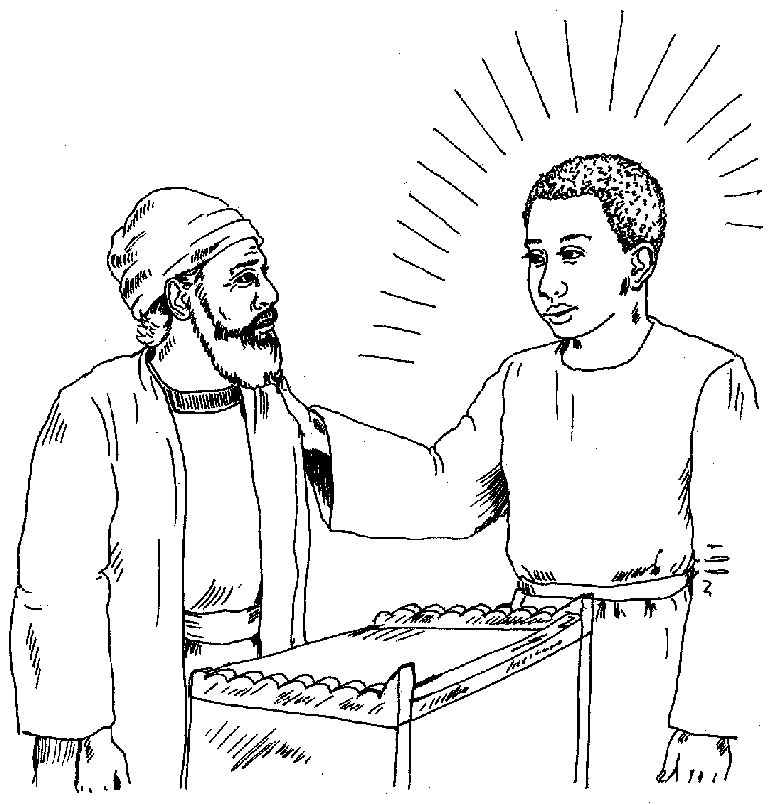
Lucas 1:13 Pero el ángel le dijo: "No temas, Zacarías; tu oración ha sido escuchada. Tu esposa Isabel te dará a luz un hijo, y le pondrás por nombre Juan".
Dios escucha nuestras oraciones.
Lucas 1:13 Pero el ángel le dijo: "No temas, Zacarías; tu oración ha sido escuchada. Tu esposa Isabel te dará a luz un hijo, y le pondrás por nombre Juan".

